Leona Geudens

**Netwerktips**



Behaal 10/10 op je netwerkrapport. 10 tips.

1. **Start 2…pitch.** Stel jezelf kort en krachtig voor.
2. **Wees niet generalistisch.** Denk als een generaal en werk een strategie uit rond je doel.
3. **Een luisterend oor vindt gehoor.** Dring je verwachtingen niet op.
4. **Boeien, bloeien en groeien.** Wees actief en geen muurbloempje.
5. **Mix & Match.** Help anderen contacten te leggen.
6. **Sharing is Caring.** Deel kennis en weetjes.
7. **Giver’s Gain.** Geef. Vroeg of laat krijg je je investering dubbel en dik terug.
8. **Big is Beautiful.** Focus niet alleen op je eigen professionele sector. Een breed netwerk verrijkt jezelf en je contacten.
9. **Onthouden en houden van.** Verwerk contactgegevens en koester ze.
10. **Bedenk je een bedankje** voor tips?!

3-2-1- start 2…network.

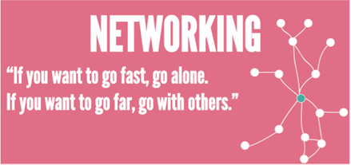

Aangename kennismaking met tips voor A+ netwerken

Alstublieft wees:

* Attent
* Aandachtig
* Actief
* Assertief
* Authentiek

Netwerken van A tot Z; met Zin gaan en je Zen voelen, brengt je wellicht ook letterlijk iets op?!

*Dit is het ABC van* https://bright2write.be



Netwerkboodschap-pen:

* Een doos vol contacten
* Repen gevuld met luistervermogen
* Geschenkpakket met elevator pitch
* Een grote portie kennis delen
* Een snuifje mensen in contact brengen
* XL-pakket opvolging

en overal een versiering met **succeswensen!**

**

**Winst** met netwerktips.

**Belegging**: ga op ontdekkingsreis door regelmatig van plaats te veranderen.

Een **investering** in jouw contactenfonds zijn deze 3 vragen om connecties te (her)activeren:

1. Hoe kan ik helpen?
2. Heb jij ideeën?
3. Wie moet ik ontmoeten?

**Rendement**. Vroeg of laat zal jouw aandeel op de netwerkbeurs opbrengen.

https://bright2write.be rendeert om uw bedrijf via teksten naar een hoger niveau te tillen.



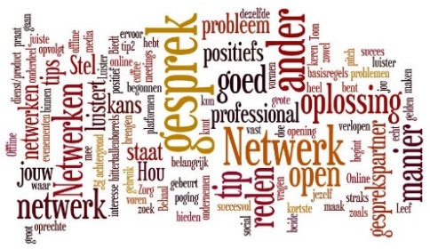

Geloof in Netwerken – 10 geboden

Bovenal bemin één goed gekozen event  
Zweer niet om te nemen, maar geef heel evident  
Heilig steeds een inspanning om voor te bereiden  
Contacten zult gij eren om u verder te leiden  
Ga in dialoog, geef met monoloog geen ergernis  
Doe nooit wat ondankbaarheid is  
Vlucht niet voor denken op lange termijn  
Ook directe deals liggen niet steeds in de verwachtingslijn  
Wees steeds open in uw vragen en gemoed  
En begeer naamkaartjes als kostbaar goed.

Op naar de zevende netwerkhemel!

Ga en geloof in uw (w)onderneming.



Vanz11sprekend 10/10 scoren als netwerkprimus.

*Hou het kort*

**K**offie en kern8ige pitch als start.

**O**ntdek – blijf niet plakken bij vertrouwde gezichten.

**R**eageer en apprecieer.

**T**evredenheid creëer je door informatie op te volgen.

*en dus kr8ig*

5-4- 3-2-1 start 2 network!

Tel mee en reken op meer bij!

Ge9 vanwege https://bright2write.be





Bouw je netwerk uit (met een knipoog):

* Denk *constructief*, bijvoorbeeld met een aannemer; iemand die jouw verhaal en de opbouw coördineert.
* Neem een stevig fundament als *opbouw*. Een elektricien steekt je energiestekker erin en zorgt voor spetterende vonken om te starten met netwerken.
* Zorg voor *vertrouwen*; misschien via een verwarmingsspecialist; om je warmte te laten uitstralen.
* *Bouw op*. Een dakwerker kan er ook voor zorgen dat je weer helemaal uit je dak kunt gaan. You’re on top of the World.
* *Verder bouwen*, al dan niet met een metselaar; om al de bouwsteentjes uit jouw contacten met hecht cement aan elkaar te smeden, zodat de fundamenten zo stevig zijn als een huis.

En dan staan we weer zo stevig als een huis, zodat onze *netwerkcontacten* de rest van het jaar *op ons kunnen bouwen!*

